臺灣高雄戒治所 愛滋病防治活動照片
活動名稱：燕巢衛生所蒞所愛滋衛教宣導
日 期：99年05月25日15：15～15：50
地 點： 一工
對 象：受刑人78名
愛滋衛教照片
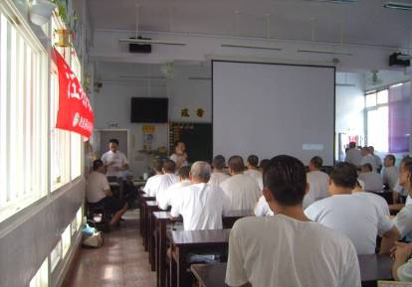
愛滋衛教照片
